Постоянно растущее число детей с нарушениями в физическом и психическом развитии ставит перед педагогом задачу поиска эффективных форм и приемов профилактики и укрепления здоровья малышей в условиях дошкольного образовательного учреждения.
Формами такой работы могут стать комплексы кинезиологической и дыхательной гимнастик, точечного массажа, растяжки, дыхательные упражнения, глазодвигательные упражнения, телесные упражнения, упражнения для развития мелкой моторики, упражнения на релаксацию и массаж. Они помогут предупредить возникновение простудных заболеваний, повысить общий жизненный тонус, укрепить психофизиологическое здоровье детей 4—7 лет и, в целом, обеспечить полноценное и гармоничное развитие дошкольников.
Понятие «кинезиология» имеет не одно значение. Хотя общий смысл един: наука о движении, а точнее Кинезиология — наука о развитии головного мозга через движение. Существует уже 2000 лет и используется во всем мире.
Кинезиология – это перспективное научное направление, синтезирующее в себе знания и методы из многих отраслей наук, таких как медицина, педагогика, психология, коррекционная и специальная педагогика, логопедия и многие другие. Истоки кинезиологии следует искать почти во всех известных философских системах древности и прогрессивных течениях современности. Так древнекитайская философская система Конфуция (около 2700 года до н. э.) демонстрировала роль определенных движений для укрепления здоровья и развития ума. Сходные элементы содержала древнеиндийская йога, основной целью которой было обретение высших психофизических способностей.
Единство мозга складывается из деятельности двух его полушарий, тесно связанных между собой системой нервных волокон (мозолистое тело, межполушарные
связи). Развитие межполушарного взаимодействия является основой развития интеллекта
Кинезиологические упражнения использую как в развивающей деятельности, в качестве динамических пауз (отдыхалочек), так и перед занятиями как организующее звено, настраивающее детский организм на плодотворную работу.
При создании комплексов совмещены два обучающих принципа:
- воздействие на сохранные звенья регуляции психофизиологических функций;
- воздействие на нарушенные звенья регуляции психофизиологических функций
Картотека кинезиологических упражнений
Составлена по методическим разработкам А. Л. Сиротюк «Коррекция развития интеллекта дошкольников» и рассчитана на работу с детьми старшего дошкольного возраста (но возможно использование отдельных упражнений и в более младшем возрасте, а также всей картотеки для детей младшего школьного возраста). Картотека представляет собой карточки с комплексами.
- Колечко. Поочередно и как можно быстрее перебирайте пальцы рук, соединяя в кольцо с большим пальцем последовательно указательный, средний и т.д. Проба выполняется в прямом и обратном (от мизинца к указательному пальцу) порядке. В начале, упражнение выполняется каждой рукой отдельно, затем сразу двумя руками.
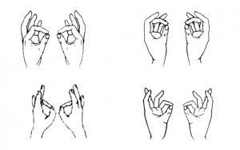

- Кулак - ребро - ладонь. Три положения руки на плоскости стола, последовательно сменяют друг друга. Ладонь на плоскости, сжатая в кулак ладонь, ладонь ребром на плоскости стола, распрямленная ладонь на плоскости стола. Выполняется сначала правой рукой, потом - левой, затем - двумя руками вместе по 8-10 раз. Можно давать себе команды (кулак - ребро - ладонь).
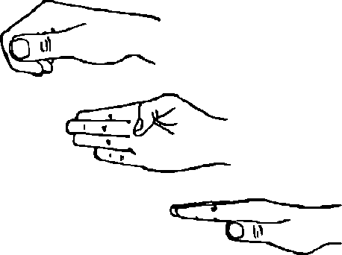

- Лезгинка. Левую руку сложите в кулак, большой палец отставьте в сторону, кулак разверните пальцами к себе. Правой рукой прямой ладонью в горизонтальном положении прикоснитесь к мизинцу левой. После этого одновременно смените положение правой и левой рук. Повторить 6-8 раз.
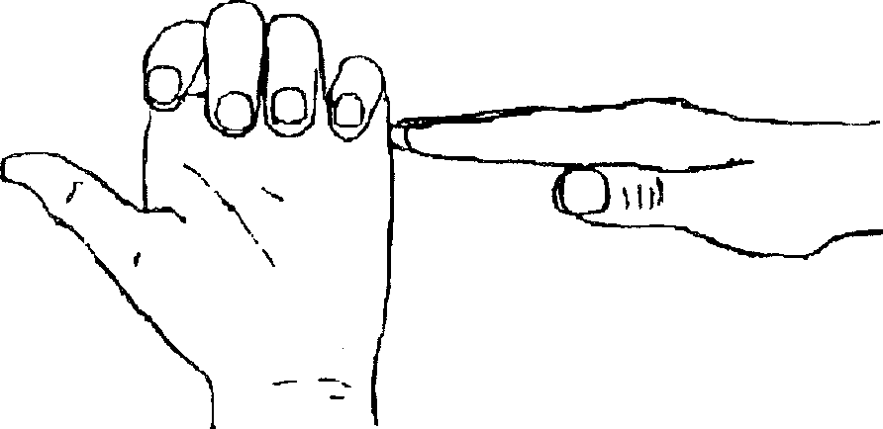

- Змейка. Скрестите руки ладонями друг к другу, сцепите пальцы в замок, выверните руки к себе. Двигайте пальцем, который укажет ведущий. Палец должен двигаться точно и четко. Прикасаться к пальцу нельзя. Последовательно в упражнении должны участвовать все пальцы обеих рук.
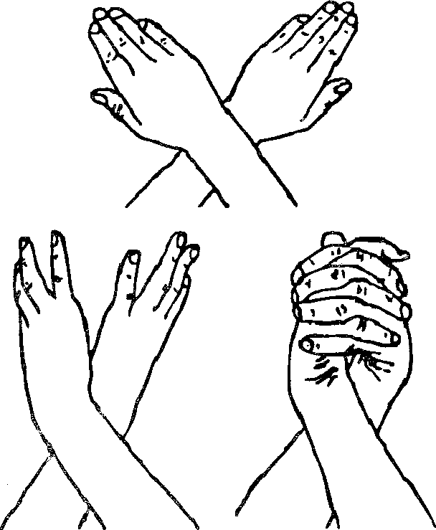

- Ухо - нос. Левой рукой возьмитесь за кончик носа, а правой рукой - за противоположное ухо. Одновременно отпустите ухо и нос, хлопните в ладоши, поменяйте положение рук «с точностью наоборот».
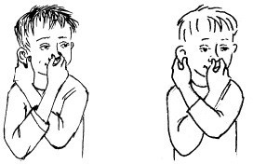

- Расправьте пальцы левой руки, слегка нажав точку концентрации внимания, расположенную в середине ладони, большим пальцем правой руки. Повторите это 5 раз.
При нажатии сделайте выдох, а при ослаблении вдох. Потом сделайте тоже самое для правой руки.

